**TypeScript**

Extensão do JS com tipagem

**Types** – Scruct – Usamos para juntar diferentes interfaces

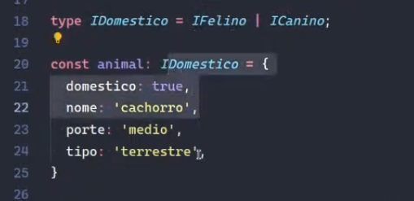

**Interfaces** – Contratos

Const é utilizado para variáveis e não pode ser retribuído, readonly é utilizado para propriedades (membros de classe) que pode ser retribuídas desde que dentro do construtor

Types são utilizados para definir estruturas de dados em classes e funções, além de apoiar suas respectivas validações.